Приложение 1
ГРАФИЧЕСКОЕ ОПИСАНИЕ
местоположения границ населенных пунктов, территориальных зон, особо охраняемых природных территорий, зон с особыми условиями использования территории
Публичный сервитут устанавливается в целях строительства и последующей эксплуатации сетей инженерного обеспечения объекта капитального строительства "Наружные инженерные сети и сооружения IX микрорайона многоэтажной жилой застройки, в г. Сосновоборске" и подключения (технологического присоединения) сооружений к сетям инженерно-технического обеспечения; Публичный сервитут устанавливается сроком на 49 лет.
(наименование объекта, местоположение границ которого описано (далее - объект)
Раздел 1
Сведения об объекте
N п/п | Характеристики объекта | Описание характеристик
1 | 2 | 3
1 | Местоположение объекта | Красноярский край, город Сосновоборск г.о., Сосновоборск г
2 | Площадь объекта ± величина погрешности определения площади (P ± ∆P), м² | 11963 ± 38
3 | Иные характеристики объекта | 1. Публичный сервитут в интересах ООО "Домострой" (ОГРН1142468055290) устанавливается в целях строительства и последующей эксплуатации сетей инженерного обеспечения объекта капитального строительства "Наружные инженерные сети и сооружения IX микрорайона многоэтажной жилой застройки, в г. Сосновоборске" и подключения (технологического присоединения) сооружений к сетям инженерно-технического обеспечения на земельных участках 24:56:0201007:41, 24:56:0000000:10183, 24:56:0201007:35, 24:56:0201007:43, 24:56:0201009:2, 24:56:0201008:27, на землях неразграниченной государственной собственности в кадастровом квартале: 24:56:0201009.  Публичный сервитут устанавливается сроком на 49 лет.  2. Цель установления публичного сервитута: Иное  3. Публичный сервитут в интересах ООО "Домострой" (ОГРН1142468055290) устанавливается в целях строительства и последующей эксплуатации сетей инженерного обеспечения объекта капитального строительства "Наружные инженерные сети и сооружения IX микрорайона многоэтажной жилой застройки, в г. Сосновоборске" и подключения (технологического присоединения) сооружений к сетям инженерно-технического обеспечения на земельных участках 24:56:0201007:41, 24:56:0000000:10183, 24:56:0201007:35, 24:56:0201007:43, 24:56:0201009:2, 24:56:0201008:27, на землях неразграниченной государственной собственности в кадастровом квартале: 24:56:0201009. Публичный сервитут устанавливается сроком на 49 лет.

Раздел 2
Сведения о местоположении границ объекта
1. Система координат МСК-167, зона 4
2. Сведения о характерных точках границ объекта
Обозначение характерных точек границ | Координаты, м |  | Метод определения координат характерной точки | Средняя квадратическая погрешность положения характерной точки (Mt), м | Описание обозначения точки на местности (при наличии)
 | X | Y
1 | 2 | 3 | 4 | 5 | 6
- | - | - | - | - | -

3. Сведения о характерных точках части (частей) границы объекта
Обозначение характерных точек части границы | Координаты, м |  | Метод определения координат характерной точки | Средняя квадратическая погрешность положения характерной точки (Mt), м | Описание обозначения точки на местности (при наличии)
 | X | Y
1 | 2 | 3 | 4 | 5 | 6
Часть N 1
1 | 643245.94 | 127060.85 | Метод спутниковых геодезических измерений (определений) | 0.1 | -
2 | 643235.28 | 127052.06 | Метод спутниковых геодезических измерений (определений) | 0.1 | -
3 | 643235.11 | 127051.57 | Метод спутниковых геодезических измерений (определений) | 0.1 | -
4 | 643236.58 | 127044.51 | Метод спутниковых геодезических измерений (определений) | 0.1 | -
5 | 643237.28 | 127043.60 | Метод спутниковых геодезических измерений (определений) | 0.1 | -
6 | 643237.98 | 127042.48 | Метод спутниковых геодезических измерений (определений) | 0.1 | -
7 | 643238.79 | 127041.02 | Метод спутниковых геодезических измерений (определений) | 0.1 | -
8 | 643244.58 | 127031.06 | Метод спутниковых геодезических измерений (определений) | 0.1 | -
9 | 643242.33 | 127029.06 | Метод спутниковых геодезических измерений (определений) | 0.1 | -
10 | 643246.04 | 127024.74 | Метод спутниковых геодезических измерений (определений) | 0.1 | -
11 | 643247.37 | 127025.84 | Метод спутниковых геодезических измерений (определений) | 0.1 | -
12 | 643359.89 | 126887.95 | Метод спутниковых геодезических измерений (определений) | 0.1 | -
13 | 643375.91 | 126868.31 | Метод спутниковых геодезических измерений (определений) | 0.1 | -
14 | 643383.84 | 126858.59 | Метод спутниковых геодезических измерений (определений) | 0.1 | -
15 | 643393.52 | 126846.72 | Метод спутниковых геодезических измерений (определений) | 0.1 | -
16 | 643405.85 | 126831.61 | Метод спутниковых геодезических измерений (определений) | 0.1 | -
17 | 643440.28 | 126789.41 | Метод спутниковых геодезических измерений (определений) | 0.1 | -
18 | 643487.21 | 126731.90 | Метод спутниковых геодезических измерений (определений) | 0.1 | -
19 | 643491.06 | 126727.19 | Метод спутниковых геодезических измерений (определений) | 0.1 | -
20 | 643519.46 | 126692.38 | Метод спутниковых геодезических измерений (определений) | 0.1 | -
21 | 643536.18 | 126671.90 | Метод спутниковых геодезических измерений (определений) | 0.1 | -
22 | 643528.62 | 126665.53 | Метод спутниковых геодезических измерений (определений) | 0.3 | -
23 | 643534.63 | 126657.99 | Метод спутниковых геодезических измерений (определений) | 0.1 | -
24 | 643557.75 | 126629.04 | Метод спутниковых геодезических измерений (определений) | 0.1 | -
25 | 643600.30 | 126575.75 | Метод спутниковых геодезических измерений (определений) | 0.1 | -
26 | 643634.23 | 126533.29 | Метод спутниковых геодезических измерений (определений) | 0.1 | -
27 | 643639.16 | 126527.12 | Метод спутниковых геодезических измерений (определений) | 0.1 | -
28 | 643697.68 | 126573.85 | Метод спутниковых геодезических измерений (определений) | 0.1 | -
29 | 643698.82 | 126576.21 | Метод спутниковых геодезических измерений (определений) | 0.1 | -
30 | 643700.00 | 126589.00 | Метод спутниковых геодезических измерений (определений) | 0.1 | -
31 | 643746.67 | 126626.16 | Метод спутниковых геодезических измерений (определений) | 0.1 | -
32 | 643750.24 | 126633.86 | Метод спутниковых геодезических измерений (определений) | 0.1 | -
33 | 643742.31 | 126637.76 | Метод спутниковых геодезических измерений (определений) | 0.1 | -
34 | 643639.87 | 126556.59 | Метод спутниковых геодезических измерений (определений) | 0.1 | -
35 | 643546.48 | 126675.85 | Метод спутниковых геодезических измерений (определений) | 0.1 | -
36 | 643385.82 | 126873.60 | Метод спутниковых геодезических измерений (определений) | 0.1 | -
37 | 643388.77 | 126876.26 | Метод спутниковых геодезических измерений (определений) | 0.1 | -
38 | 643386.03 | 126879.52 | Метод спутниковых геодезических измерений (определений) | 0.1 | -
39 | 643384.94 | 126878.64 | Метод спутниковых геодезических измерений (определений) | 0.1 | -
40 | 643326.21 | 126951.26 | Метод спутниковых геодезических измерений (определений) | 0.1 | -
41 | 643327.14 | 126952.15 | Метод спутниковых геодезических измерений (определений) | 0.1 | -
42 | 643324.65 | 126955.27 | Метод спутниковых геодезических измерений (определений) | 0.1 | -
43 | 643323.66 | 126954.45 | Метод спутниковых геодезических измерений (определений) | 0.1 | -
44 | 643284.57 | 127003.78 | Метод спутниковых геодезических измерений (определений) | 0.1 | -
45 | 643285.58 | 127004.66 | Метод спутниковых геодезических измерений (определений) | 0.1 | -
46 | 643283.07 | 127007.85 | Метод спутниковых геодезических измерений (определений) | 0.1 | -
47 | 643282.01 | 127006.98 | Метод спутниковых геодезических измерений (определений) | 0.1 | -
48 | 643258.91 | 127035.79 | Метод спутниковых геодезических измерений (определений) | 0.1 | -
49 | 643265.61 | 127041.15 | Метод спутниковых геодезических измерений (определений) | 0.1 | -
50 | 643253.99 | 127055.69 | Метод спутниковых геодезических измерений (определений) | 0.1 | -
51 | 643252.88 | 127054.81 | Метод спутниковых геодезических измерений (определений) | 0.1 | -
52 | 643249.76 | 127052.31 | Метод спутниковых геодезических измерений (определений) | 0.1 | -
53 | 643247.26 | 127055.42 | Метод спутниковых геодезических измерений (определений) | 0.1 | -
54 | 643248.34 | 127056.30 | Метод спутниковых геодезических измерений (определений) | 0.1 | -
55 | 643249.55 | 127057.28 | Метод спутниковых геодезических измерений (определений) | 0.1 | -
56 | 643246.64 | 127060.78 | Метод спутниковых геодезических измерений (определений) | 0.1 | -
1 | 643245.94 | 127060.85 | Метод спутниковых геодезических измерений (определений) | 0.1 | -
Часть N 2
57 | 643287.09 | 127081.36 | Метод спутниковых геодезических измерений (определений) | 0.1 | -
58 | 643283.98 | 127078.84 | Метод спутниковых геодезических измерений (определений) | 0.1 | -
59 | 643287.27 | 127074.78 | Метод спутниковых геодезических измерений (определений) | 0.1 | -
60 | 643288.67 | 127074.05 | Метод спутниковых геодезических измерений (определений) | 0.1 | -
61 | 643295.92 | 127073.49 | Метод спутниковых геодезических измерений (определений) | 0.1 | -
62 | 643296.07 | 127073.49 | Метод спутниковых геодезических измерений (определений) | 0.1 | -
63 | 643296.22 | 127077.48 | Метод спутниковых геодезических измерений (определений) | 0.1 | -
64 | 643289.84 | 127077.97 | Метод спутниковых геодезических измерений (определений) | 0.1 | -
57 | 643287.09 | 127081.36 | Метод спутниковых геодезических измерений (определений) | 0.1 | -

Раздел 3
Сведения о местоположении измененных (уточненных) границ объекта
1. Система координат МСК-167, зона 4
2. Сведения о характерных точках границ объекта
Обозначение характерных точек границ | Существующие координаты, м |  | Измененные (уточненные) координаты, м |  | Метод определения координат характерной точки | Средняя квадратическая погрешность положения характерной точки (Mt), м | Описание обозначения точки на местности (при наличии)
 | X | Y | X | Y
1 | 2 | 3 | 4 | 5 | 6 | 7 | 8
- | - | - | - | - | - | - | -

3. Сведения о характерных точках части (частей) границы объекта
Обозначение характерных точек части границы | Существующие координаты, м |  | Измененные (уточненные) координаты, м |  | Метод определения координат характерной точки | Средняя квадратическая погрешность положения характерной точки (Mt), м | Описание обозначения точки на местности (при наличии)
 | X | Y | X | Y
1 | 2 | 3 | 4 | 5 | 6 | 7 | 8
- | - | - | - | - | - | - | -

Раздел 4
План границ объекта
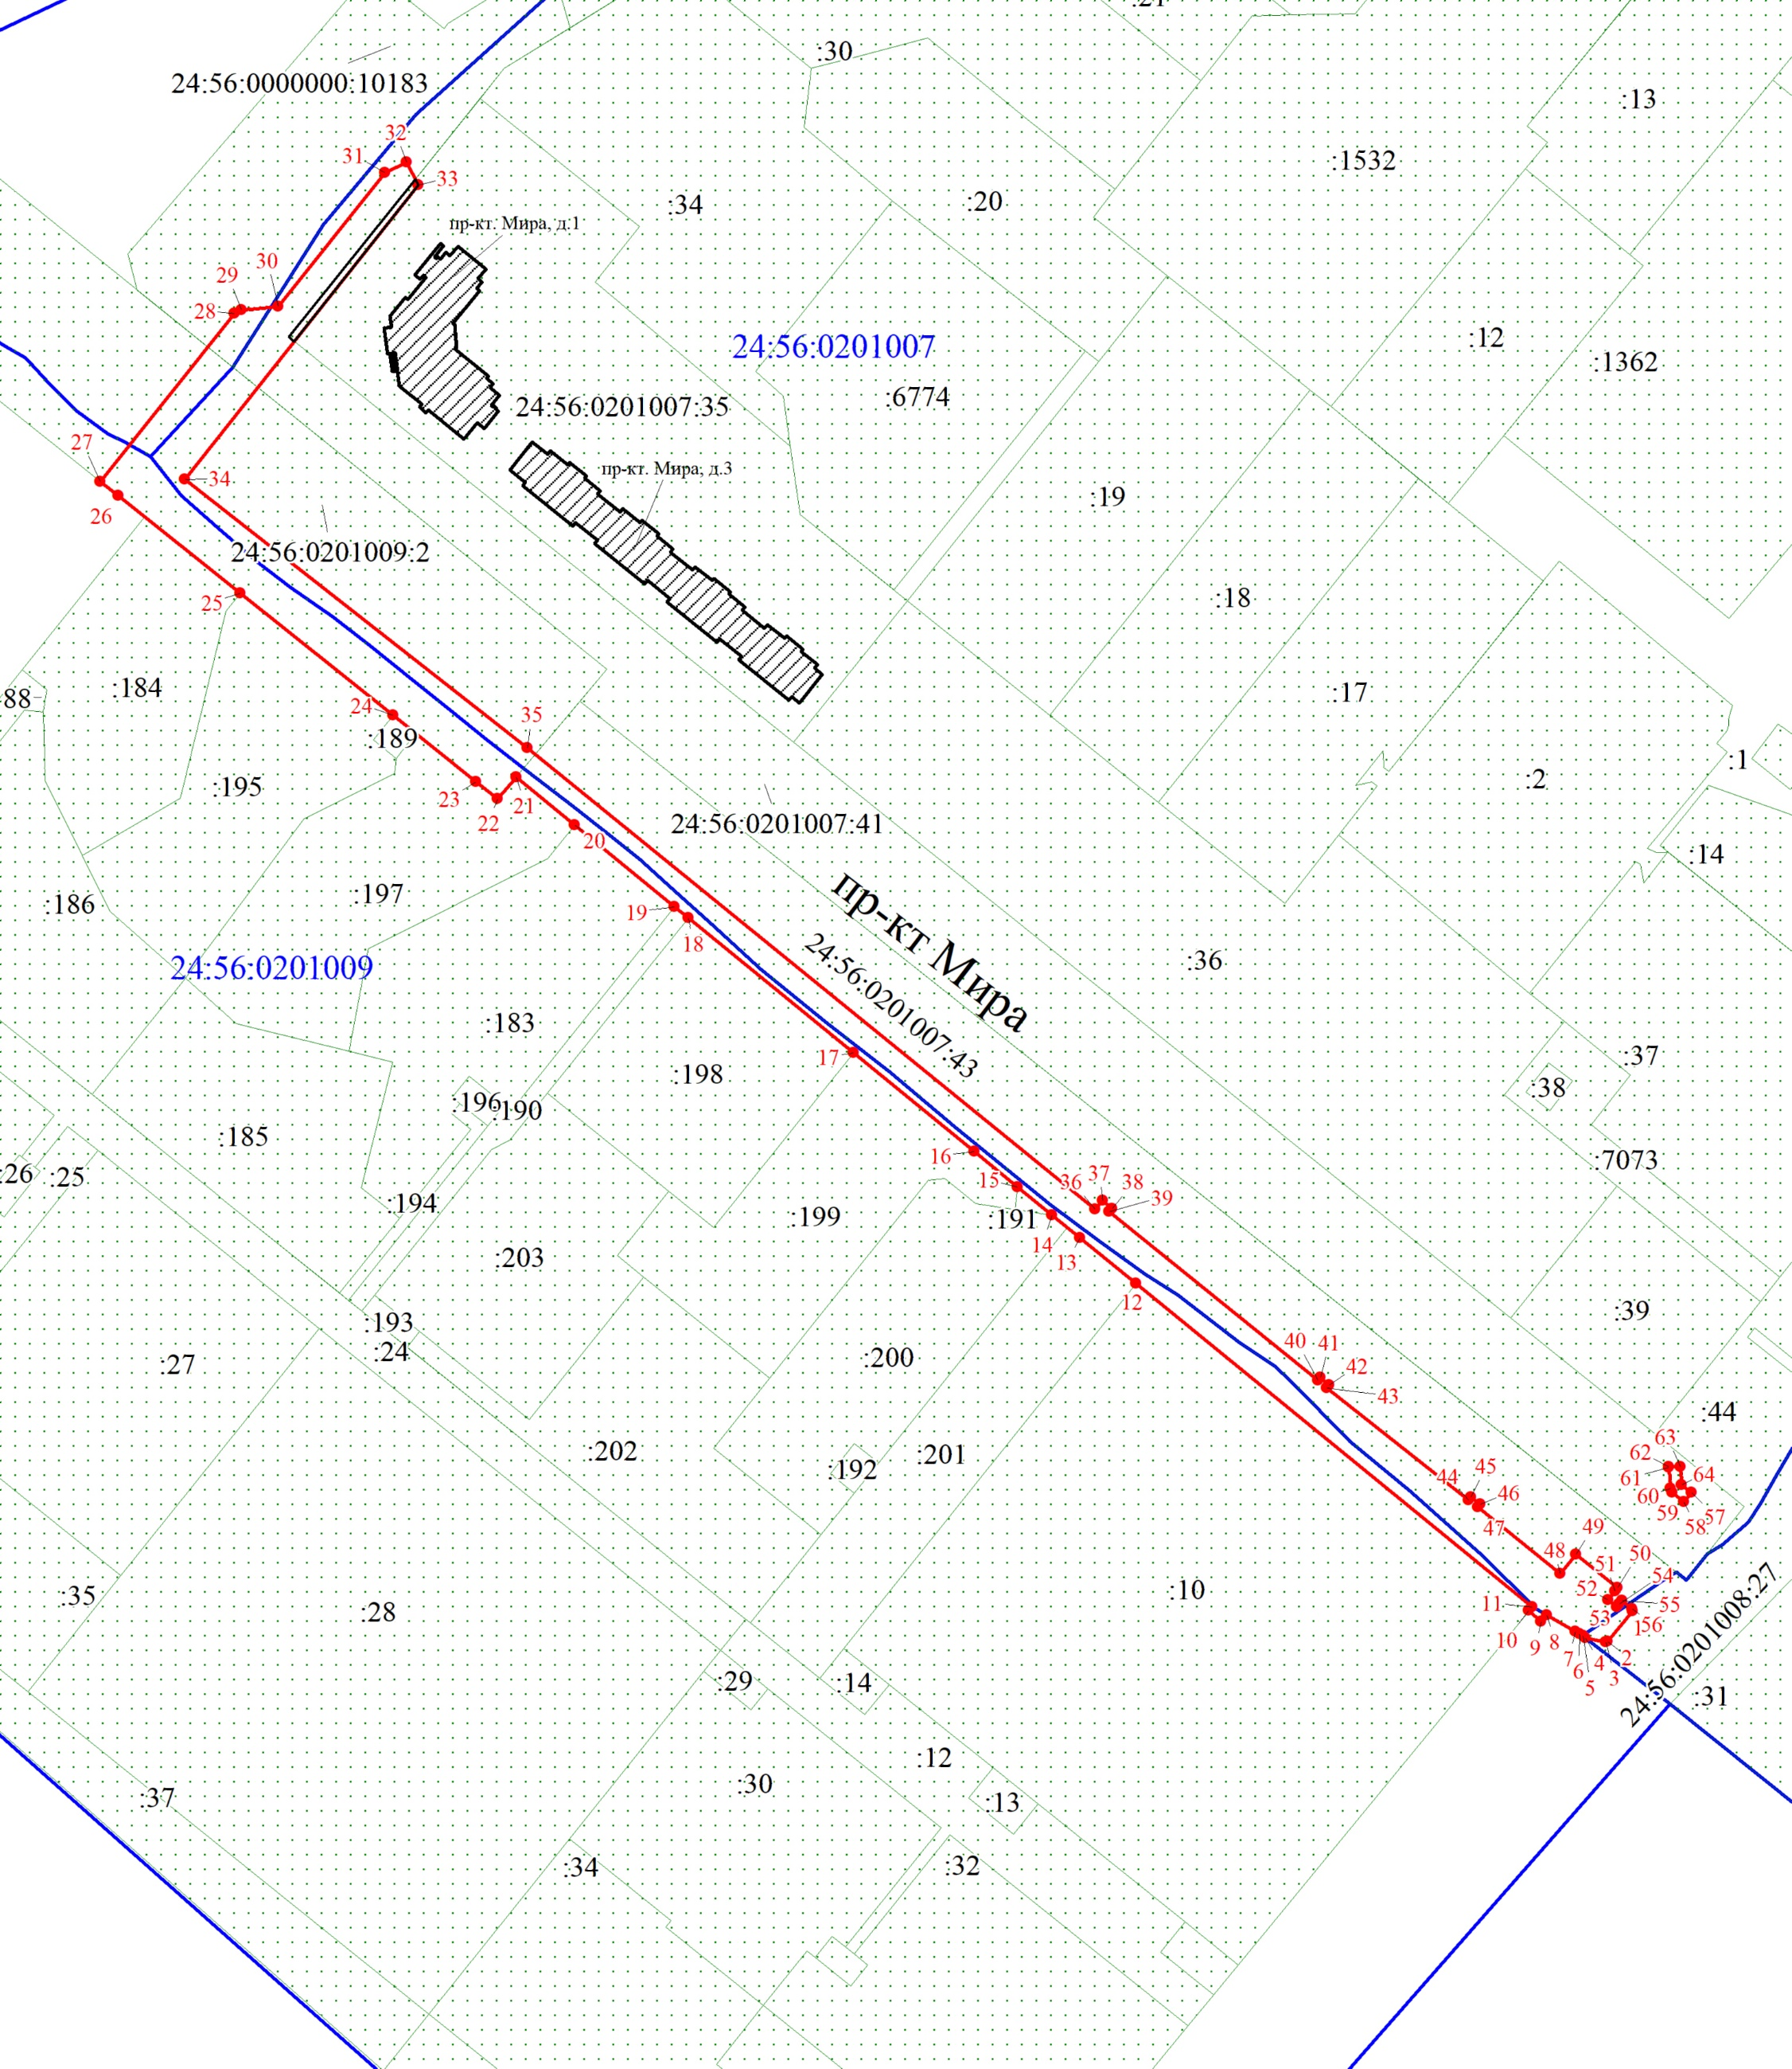
Масштаб 1:2400

Используемые условные знаки и обозначения:
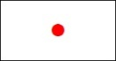 | Характерная точка границы объекта
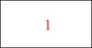 | Надписи номеров характерных точек границы объекта
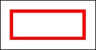 | Образуемая граница объекта
 | Граница охранной зоны
 | Обозначение границы охранной зоны
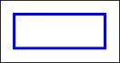 | Граница кадастрового квартала
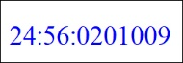 | Обозначение кадастрового квартала
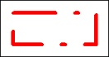 | Граница территориальной зоны
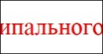 | Обозначение границы территориальной зоны
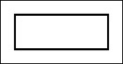 | Часть границы, сведения ЕГРН о которой позволяют однозначно определить ее положение на местности
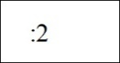 | Надписи кадастрового номера земельного участка

Подпись__________________ Николаева А. С. | Дата 12 марта 2025 г.
Место для оттиска печати (при наличии) лица, составившего описание местоположения границ объекта

Текстовое описание местоположения границ объекта
Прохождение границы |  | Описание прохождения границы
от точки | до точки
1 | 2 | 3
1 | 56 | Контур (1) Границы публичного сервитута расположен на земельных участках с кадастровым номером и занимает площадь: в границах полосы отвода автомобильной дороги по ул. Юности: 24:56:0000000:10183 – 206 кв.м. На пересечении пр-кт Мира и ул. Юности: 24:56:0201007:41 – 942 кв.м. В границах полосы отвода автомобильной дороги по пр-кт Мира: 24:56:0201007:43 – 4321 кв.м. 24:56:0201009:2 – 4396 кв.м. на земельном участке, занятом многоквартирными домами пр-кт Мира, д.1 и прк-кт Мира, д.3: 24:56:0201007:35 – 156 кв.м. В границах полосы отвода автомобильной дороги по ул. Ленинского Комсомола: 24:56:0201008:27 – 86 кв.м. На землях, государственная собственность на которые не разграничена, в кадастровом квартале 24:56:0201009 - 1804 кв.м.
57 | 64 | Контур (2) границы публичного сервитута расположен в границах полосы отвода автомобильной дороги по пр-кт Мира, на земельном участке с кадастровым номером 24:56:0201007:41, площадь - 50 кв.м.

